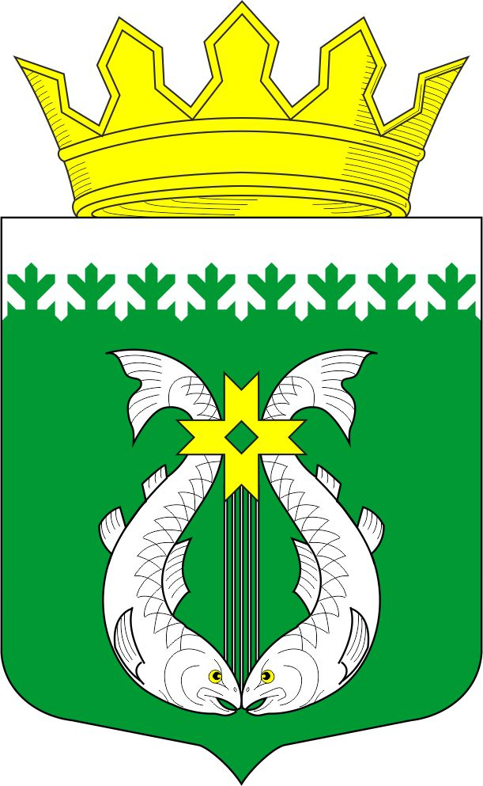

РОССИЙСКАЯ ФЕДЕРАЦИЯ
РЕСПУБЛИКА КАРЕЛИЯ

СОВЕТ ДЕПУТАТОВ МУНИЦИПАЛЬНОГО ОБРАЗОВАНИЯ
«СУОЯРВСКИЙ РАЙОН»

XXVI сессия IV созыв

РЕШЕНИЕ

26 ноября 2020 г. № 246

Об инвестиционной деятельности на территории
Суоярвского района» в 2020 году

Заслушав информацию об инвестиционной деятельности на территории Суоярвского района в 2020 году, Совет депутатов муниципального образования «Суоярвский район» РЕШИЛ:

1. Информацию об инвестиционной деятельности на территории Суоярвского района в 2020 год принять к сведению.

Председатель Совета депутатов
МО «Суоярвский район»,
Глава муниципального образования
«Суоярвский район» Н.В. Васенина

